附件：设备采购技术要求
产品型号 | 产品参数 | 产品图片
投标方自定 | 叶片直径：≥2m  可调转速： 0到280r/min  额定功率：900W(或匹配报价设备)  覆盖范围：≥200㎡  满载噪音：45至50DB(静音级别)  传动类型：永磁同步直驱式电机(外转子型，或不低于该配置)  操作类型:可手推移动式风扇/三角插头接电即可使用  质保期：≥3年 | 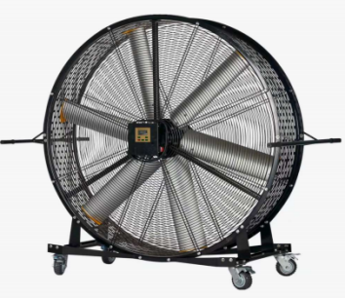
投标方自定 | 风扇直径：≥6m；  理论风量：≥12000m³/min；  转速范围：480RPM无极调速；  覆盖范围：≥ 1000㎡  电源：380V；  噪音：≦40dBA;  额定功率：380V/；2.8(或匹配报价设备)  输出功率：1.5KW(或匹配报价设备)  整机重量：115.5KG;(或匹配报价设备)  质保期：≥3年 | 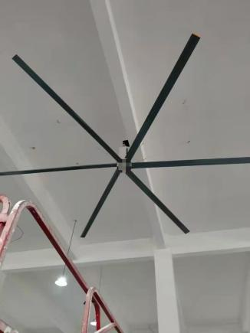
其他说明：1、符合国家相关法律法规，不属于国家高耗能落后机电设备（产品）；保证安全，任何工况下电机定子和转子都不会坠落，确保风扇的安全系数，全系列产品由PICC承保。
- 越南工厂厂房为水泥横梁，宽500mm，横梁与车间顶棚距离≥300mm；工业吊扇安装于车间照明灯之间（照明灯吊装，相近照明灯中心距≥6.5米）。
- 每台设备配置单独控制盒，安装于就近车间立柱，车间电柜与控制盒间线路由招标方负责，控制盒与设备间线路由投标方负责，接地线、套管等安全防护投标方安装到位。

